**Procedimiento de Backup BD (Esquema MRVMM)**

Consideraciones:

Se usará la versión 19 del Oracle SQL Developer

Se usaran los siguientes scripts para restaurar la BD : Esquemas MRVMM, MRVMM_CON

|  |  |
| --- | --- |
| Archivos | Descripción |
| 0_Limpiar_Esquema_MRV.sql | Script que borra todas las tablas (de la versión anterior) |
| 1_Script_Tablas_MRV.sql | Script que crea todas las Tablas, Indices, Secuencias, Triggers |
| 2_Script_Datos_MRV_1.sql | Script que crea los Datos (Inserts) para las Tablas Estáticas |
| 3_Script_Datos_MRV_2.sql | Script que crea los Datos (Inserts) para las Tablas Dinámicas |
| 4_Script_Datos_MRV_3.sql | Script que crea los Datos (Inserts) de la Tabla de Datos de Factores Dinamico (T_MAEM_FACTOR_DATA) |
| 5_Script_Packages_MRV_1.sql | Script de los Packages PKG_MRV_ADMIN_SISTEMA  PKG_MRV_DETALLE_INDICADORES  PKG_MRV_INICIATIVA_MITIGACION  PKG_MRV_MANTENIMIENTO |
| 6_Script_Packages_MRV_2.sql | Script de los Packages  PKG_MRV_NOTIFICACION  PKG_MRV_PARAMETROS  PKG_MRV_REPORTES  PKG_MRV_VARIABLES |
| 7_Script_Packages_Permisos.sql | Se otorgan los permisos para todos los paquetes desde el usuario MRVMM_CON |

**0_Limpiar_Esquema_MRV.sql**

Copiamos el siguiente script para borrar todos los objetos del esquema MRVMM (si los hubiera)

-- Ejecutarlo 2 veces, para eliminar todos los objetos del esquema

BEGIN

FOR cur_rec IN (SELECT object_name, object_type

FROM user_objects

WHERE object_type IN ('SEQUENCE', 'INDEX', 'TRIGGER', 'TABLE', 'VIEW', 'PACKAGE', 'PROCEDURE', 'FUNCTION')) LOOP

BEGIN

IF cur_rec.object_type = 'TABLE' THEN

EXECUTE IMMEDIATE 'DROP ' || cur_rec.object_type || ' "' || cur_rec.object_name || '" CASCADE CONSTRAINTS';

ELSE

EXECUTE IMMEDIATE 'DROP ' || cur_rec.object_type || ' "' || cur_rec.object_name || '"';

END IF;

EXCEPTION

WHEN OTHERS THEN

DBMS_OUTPUT.put_line('FAILED: DROP ' || cur_rec.object_type || ' "' || cur_rec.object_name || '"');

END;

END LOOP;

END;

**1_Script_Tablas_MRV.sql**

Oracle SQL Developer utilizamos la opción Herramientas -> Exportación de Base de Datos

Importante: Configurar la versión 10.1 y seleccionar la casilla Mostrar Esquema

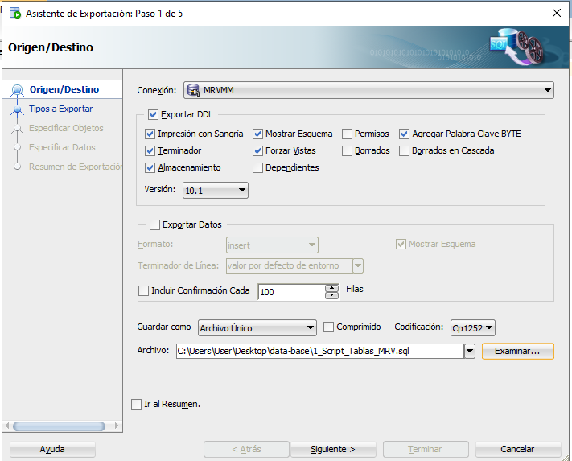

Seleccionamos todos los objetos, pero desmarcamos las Opciones de Packages (Ultima Columna)

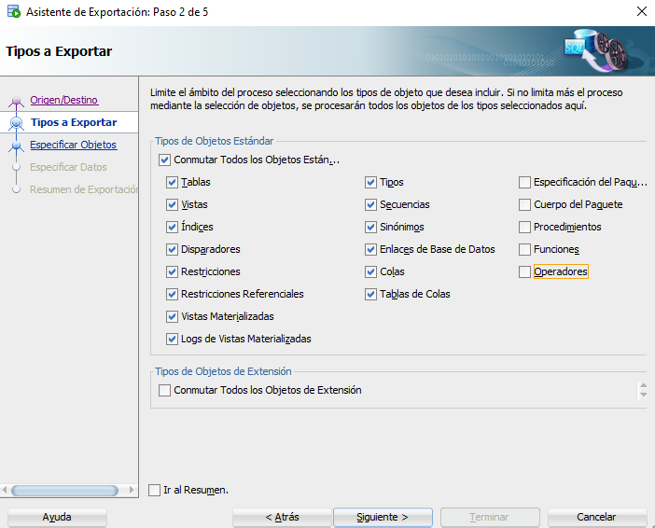

Realizamos la consulta de todos los objetos, los cuales aparecerán en la primera columa, luego utilizaremos el símbolo >>(todo) para confirmar los objetos que serán generados

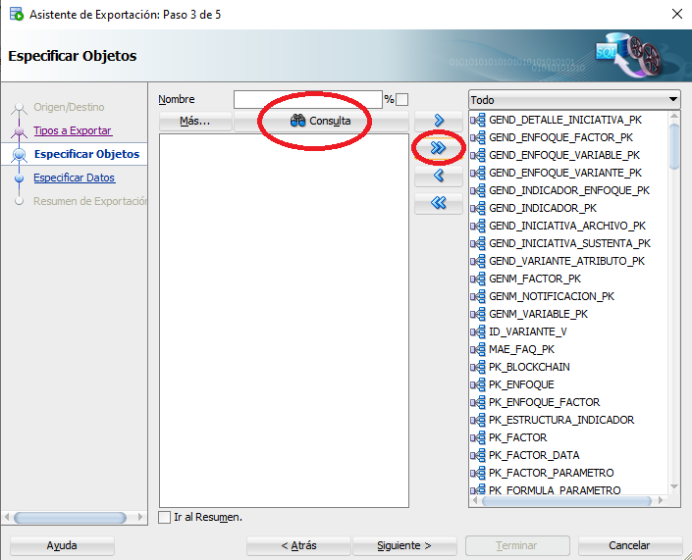

**2_Script_Datos_MRV_1.sql**

Exportamos los datos de las Tablas estáticas

Importante : Debe estar activada la opción Mostrar Esquema

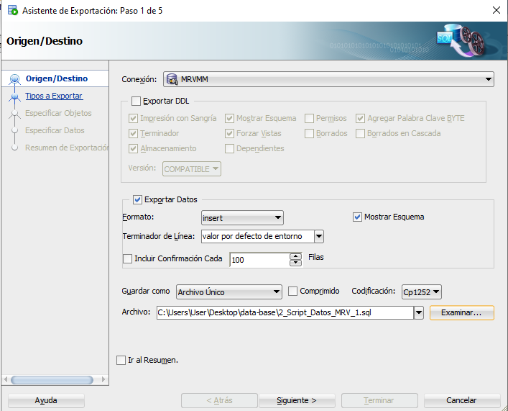

Importante : Desactivar las opciones : Vistas y Vistas Materializadas

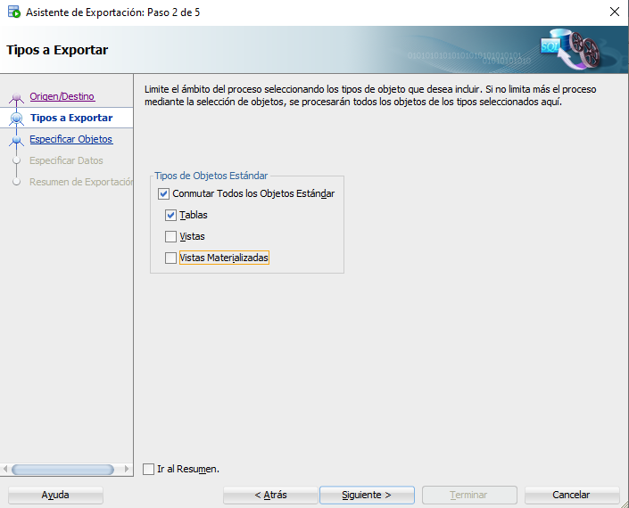

Seleccionamos todos los objetos, menos las tablas dinámicas (T_MAED, T_MAEM, T_MAMEM)

|  |
| --- |
| T_MAED_MRV_PARAMETRO |
| T_MAEM_ENFOQUE_FACTOR |
| T_MAEM_FACTOR_DATA |
| T_MAEM_FORMULA_PARAMETRO |
| T_MAEM_INDICADOR |
| T_MAEM_INDICADOR_DATA |
| T_MAEM_MEDIDA_FACTOR |
| T_MAEM_MRV_BLOCKCHAIN |
| T_MAEM_MRV_FACTOR |
| T_MAEM_MRV_FACTOR_PARAMETRO |
| T_MAEM_MRV_LG_FACTOR_DATA |
| T_MAEM_MRV_PARAMETRO |
| T_MAEM_MRV_VARIABLES |
| T_MAEM_PREFIJO |
| T_MAEM_TIPO_CONTROL |
| T_MAEM_TIPO_DATO |
| T_MAEM_UNIDAD_MEDIDA |
| T_MAMEM_GRUPO_INDICADOR |

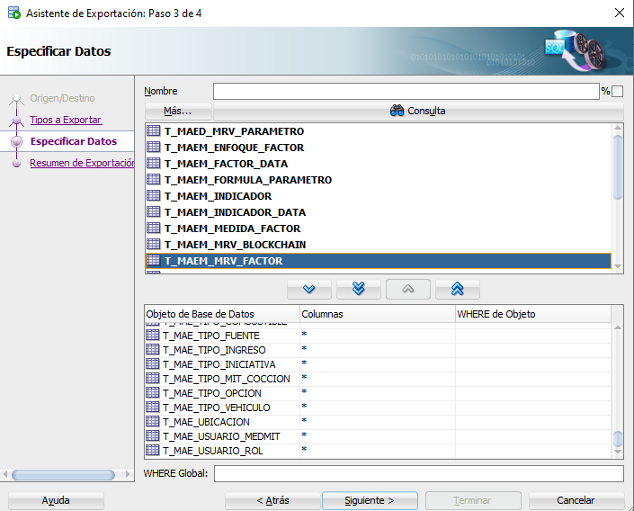

**3_Script_Datos_MRV_2.sql**

Exportamos los datos de las Tablas Dinámicas, excepto T_MAEM_FACTOR_DATA

Importante : Debe estar activada la opción Mostrar Esquema

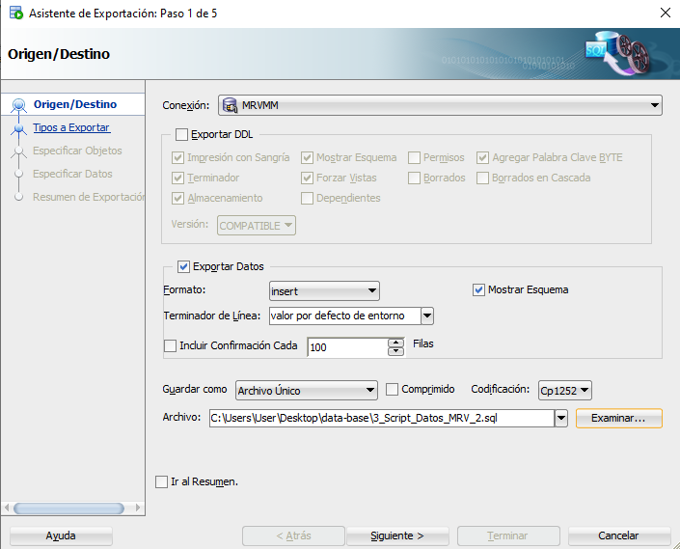

Importante: Desactivar las opciones : Vistas y Vistas Materializadas



Seleccionamos las tablas dinámicas, excepto la tabla de datos de Factores: (T_MAEM_FACTOR_DATA)

|  |
| --- |
| T_MAED_MRV_PARAMETRO |
| T_MAEM_ENFOQUE_FACTOR |
| T_MAEM_FORMULA_PARAMETRO |
| T_MAEM_INDICADOR |
| T_MAEM_INDICADOR_DATA |
| T_MAEM_MEDIDA_FACTOR |
| T_MAEM_MRV_BLOCKCHAIN |
| T_MAEM_MRV_FACTOR |
| T_MAEM_MRV_FACTOR_PARAMETRO |
| T_MAEM_MRV_LG_FACTOR_DATA |
| T_MAEM_MRV_PARAMETRO |
| T_MAEM_MRV_VARIABLES |
| T_MAEM_PREFIJO |
| T_MAEM_TIPO_CONTROL |
| T_MAEM_TIPO_DATO |
| T_MAEM_UNIDAD_MEDIDA |
| T_MAMEM_GRUPO_INDICADOR |

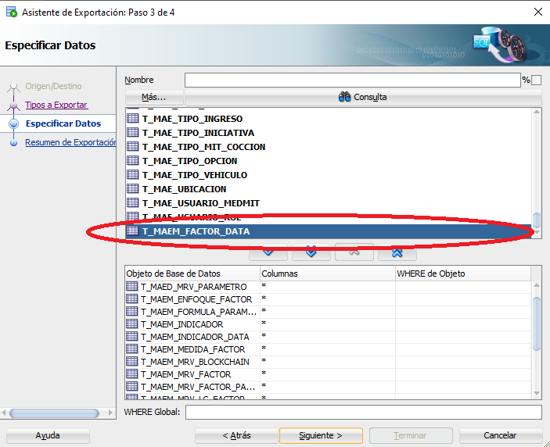

**4_Script_Datos_MRV_3.sql**

Realizamos backup solo a la Tabla T_MAEM_FACTOR_DATA

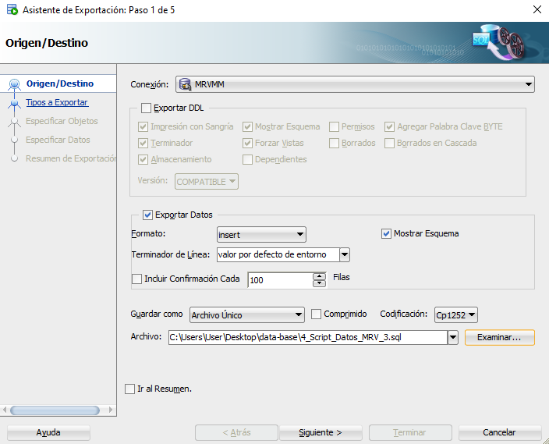

Importante: Desactivar las opciones: Vistas y Vistas Materializadas



Seleccionamos solo la tabla T_MAEM_FACTOR_DATA

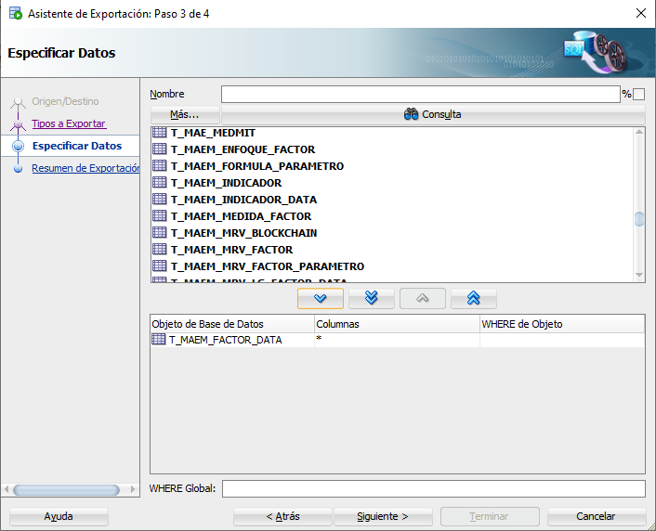

**5_Script_Packages_MRV_1.sql**

Importante: Configurar la versión 10.1 y seleccionar la casilla Mostrar Esquema

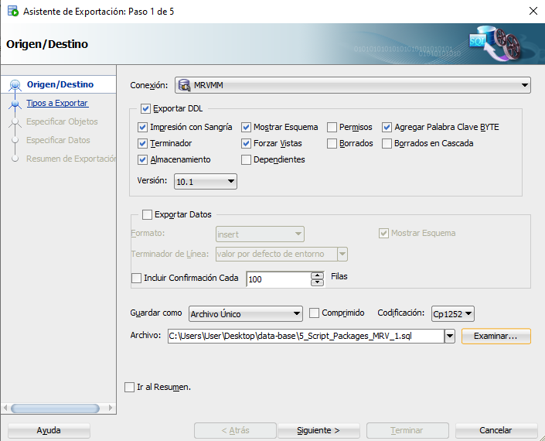

Seleccionamos solamente las Opciones de Packages (Ultima Columna)

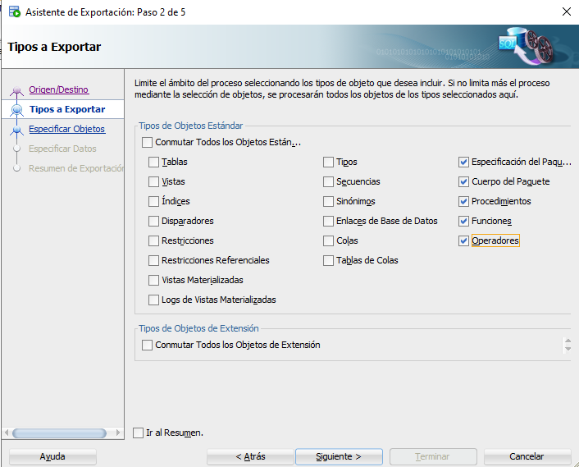

Realizamos primero el backup del primer grupo de paquetes (Cabecera y Cuerpo)

|  |
| --- |
| PKG_MRV_ADMIN_SISTEMA |
| PKG_MRV_DETALLE_INDICADORES |
| PKG_MRV_INICIATIVA_MITIGACION |
| PKG_MRV_MANTENIMIENTO |

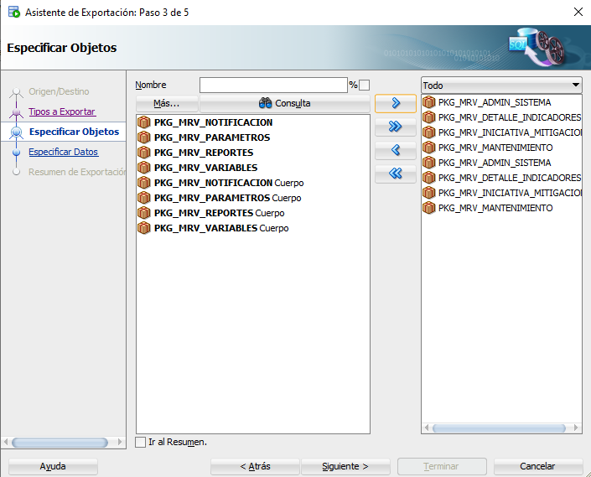

**6_Script_Packages_MRV_2.sql**

Importante: Configurar la versión 10.1 y seleccionar la casilla Mostrar Esquema

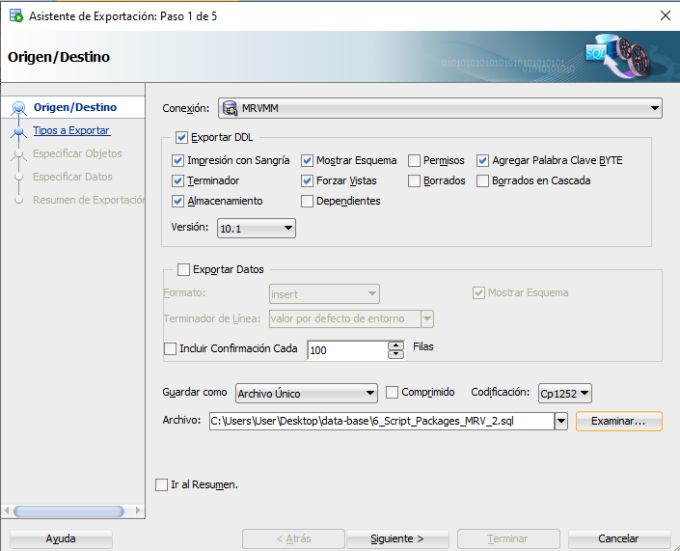

Seleccionamos solamente las Opciones de Packages (Ultima Columna)



Realizamos primero el backup del segundo grupo de paquetes (Cabecera y Cuerpo)

|  |
| --- |
| PKG_MRV_NOTIFICACION |
| PKG_MRV_PARAMETROS |
| PKG_MRV_REPORTES |
| PKG_MRV_VARIABLES |

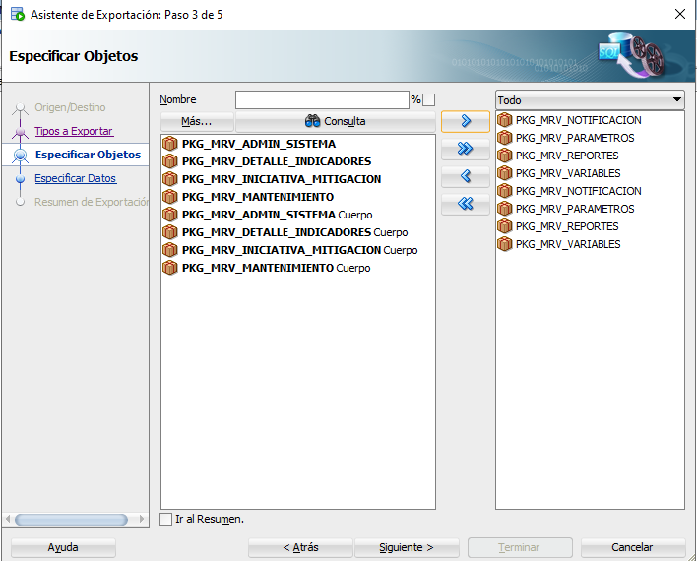

**7_Script_Packages_Permisos.sql**

Con la finalidad de poder ejecutar los paquetes MRVMM desde la instancia MRVMM_CON, se ejecuta desde System el siguiente script:

|  |
| --- |
| GRANT EXECUTE ON MRVMM.PKG_MRV_ADMIN_SISTEMA TO MRVMM_CON;  GRANT EXECUTE ON MRVMM.PKG_MRV_BLOCKCHAIN  GRANT EXECUTE ON MRVMM.PKG_MRV_DETALLE_INDICADORES TO MRVMM_CON;  GRANT EXECUTE ON MRVMM.PKG_MRV_INICIATIVA_MITIGACION TO MRVMM_CON;  GRANT EXECUTE ON MRVMM.PKG_MRV_MANTENIMIENTO TO MRVMM_CON;  GRANT EXECUTE ON MRVMM.PKG_MRV_NOTIFICACION TO MRVMM_CON;  GRANT EXECUTE ON MRVMM.PKG_MRV_PARAMETROS TO MRVMM_CON;  GRANT EXECUTE ON MRVMM.PKG_MRV_REPORTES TO MRVMM_CON;  GRANT EXECUTE ON MRVMM.PKG_MRV_VARIABLES TO MRVMM_CON;  GRANT EXECUTE ON MRVMM.SHA256 |

**Por ultimo:**

Ordenamos el orden de ejecución de las tablas de datos dinámicas (inserts) de acuerdo al siguiente orden:

|  |  |
| --- | --- |
| ORDEN | TABLA |
| 1 | T_MAEM_TIPO_DATO |
| 2 | T_MAEM_TIPO_CONTROL |
| 3 | T_MAEM_MRV_PARAMETRO |
| 4 | T_MAED_MRV_PARAMETRO |
| 5 | T_MAMEM_GRUPO_INDICADOR |
| 6 | T_MAEM_INDICADOR |
| 7 | T_MAEM_INDICADOR_DATA |
| 8 | T_MAEM_MRV_FACTOR |
| 9 | T_MAEM_MRV_FACTOR_PARAMETRO |
| 10 | T_MAEM_MEDIDA_FACTOR |
| 11 | T_MAEM_FORMULA_PARAMETRO |
| 12 | T_MAEM_MRV_VARIABLES |
| 13 | T_MAEM_PREFIJO |
| 14 | T_MAEM_UNIDAD_MEDIDA |
| 15 | T_MAEM_MRV_LG_FACTOR_DATA |
| 16 | T_MAEM_MRV_BLOCKCHAIN |
| 17 | T_MAEM_ENFOQUE_FACTOR |